**記憶登錄與維持時間對工作記憶作業影響**

**李政霆、梁嫚芳、蔣有毅、魏君翰**

**國立台灣大學心理學系**

**心理實驗報告第七組**

**指導教授：郭柏呈**

**中華民國一百零九年十二月十五日**

**摘要**

         在過去的研究中，工作記憶相關的作業表現一直是受到關注議題。我們在進行文獻回顧後發現(Luck & Vogel, 1997)記憶登錄時間不影響工作記憶表現，但我們認為記憶登錄時間會影響工作記憶表現，因此本實驗操控記憶登錄時間，同時操弄記憶維持時間，確認時間對於表現的影響。測驗結束後透過重複量數二因子變異數分析方法進行資料分析。結果呈現，登錄時間越短，正確率越低(p<0.01)，並且記憶維持時間越長，正確率越低(p<0.001)，說明時間對於工作記憶有顯著的影響。關於時間對影響工作記憶的部分值得更多的研究探討，在學術上有研究之價值。

**前言**

         工作記憶可以分為:視覺系統，負責暫存與複誦視覺空間影像的訊息，以及語音系統，負責語音訊息的暫存與複誦([Baddeley, 19](https://www.frontiersin.org/articles/10.3389/fpsyg.2016.01564/full#B5)78)。而這兩種系統的工作記憶讓人們能夠在短時間內操控腦中的訊息並保留操控的結果與過程([Baddeley, 1986](https://www.frontiersin.org/articles/10.3389/fpsyg.2016.01564/full#B5))。

         根據過去研究顯示，視覺系統的工作記憶表現是由物件的數目以及資訊負荷量決定(Alvarez & cavanagh, 2004)，呈現刺激的時間長短並無影響(Luck & Vogel, 1997)。    然而，刺激呈現時間越長，理應給予人們更多時間將刺激登錄至工作記憶中，增進工作記憶表現；但我們也必須靠慮到先前研究認為刺激呈現時間長短對視覺工作記憶表現並無影響可能是由於其實驗中給予的記憶維持時間相同所致。故本研究將加入記憶維持時間這個操控變項，探討記憶登錄時間與記憶維持時間的長短是否會影響視覺工作記憶的表現。

我們認為記憶登錄時間越長能讓更多的視覺刺激被儲存，因此當給予較長的記憶登錄時間則會有較優秀的視覺工作記憶表現；而在不重複接收刺激的情況下，記憶維持時間越長則不利於記憶的維持(Ebbinghaus, 1913)，因此當受試者面對較長的記憶維持時間應出現較差勁的視覺工作記憶表現；然而，我們並不預期這當這兩個操控變項之間會有交互作用，意即操控變項彼此之間不會相互影響。

**方法**

**受試者**

共計八位受試者。年齡介於18-22歲，認知功能無受損，具備正常視力或校正後正常視力，需在實驗進行前提供知情同意並且修習國立台灣大學於109-1學年度開設課程「心理實驗法上」。所有實驗方法和設計均經過國立台灣大學研究倫理委員會審核並批准。

**設備**

本實驗所使用之設備位於國立台灣大學心理系北館三樓電腦教室，為惠普N240的電腦螢幕(23.8吋)以及使用Windows10系統。刺激將透過E-Prime 2.0這款實驗軟體呈現。

**刺激**

本實驗的刺激使用了12種顏色的色塊(紅色、綠色、藍色、紫色、黃色、灰色、黑色、洋紅色、橄欖色、青色、栗色以及藏青色)並以白色當作色塊呈現的背景以及色塊消失時的刺激。而在每次的試驗中，會隨機選取這12種顏色裡的八種並隨機出現在銀幕上以銀幕中央為中心、排列呈現十字的八個固定位置上。

**實驗設計與程序**

我們以「記憶登錄時間」和「記憶維持時間」做為操控變項，而依變項為「正確率」和「反應時間」，將會透過這兩樣數值對工作記憶表現做出估計。

        本實驗為一個3(記憶登錄時間:100ms、500ms、900ms)× 2(記憶維持時間:500ms、1500ms)的受試者內設計，共有6個區塊。每個區塊中分別有40次試驗，總計將進行240次試驗。每位受試者預計實驗時間為四十分鐘。實驗將 使用對抗平衡設計是為了避免受試者的反應傾向影響實驗結果。

         在每一次的試驗中，會先進行定點注視，然後以隨機方式決定呈現八個色塊刺激時間的水準(100ms，500ms或900ms)並以此水準呈現刺激，接著再隨機選取一個水準(500ms或1500ms)讓銀幕呈現留白狀態。我們會要求受試者記住刺激中出現的色塊的顏色，在最後呈現十二個顏色中某一個顏色的色塊並要求受試者判斷此色塊有無出現在一開始出現的八個色塊之中，並測量受試者反應時間，進行比較分析。

**實驗結果**

**正確率（ACC）**

對整體實驗的正確率進行2-way reapted measures ANOVA分析，兩個獨變項分別為登錄時間（100ms、500ms、900ms）與維持時間（500ms、1500ms），而依變項則是受試者的正確率。依實驗結果，記憶登錄時間有主要效果的出現，意即當從100ms至500ms正確率是顯著上升，p-value<.01，登錄時間對正確率的效果達統計顯著性。維持時間亦有主要效果，其維持時間的p-value< .001，維持時間對正確率的效果達統計顯著性。登錄時間與維持時間交互作用項未達統計顯著，故無交互作用，顯示不同登錄時間下，記憶維持時間對正確率有相同影響，愈久正確率愈低。數據整理如圖1。

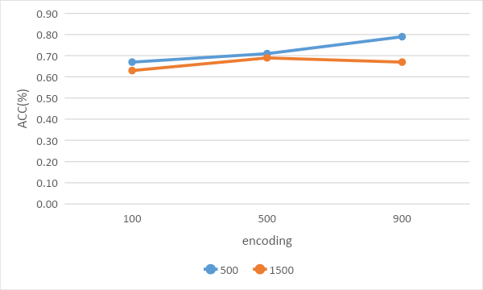

圖1

**反應時間（RT）**

反應時間的部分一樣進行2-way reapted measures ANOVA分析，獨變項仍為登錄時間與維持時間，而依變項則為受試者的反應時間。登錄時間的 p-value> .05，登錄時間對反應時間的效果未達統計顯著性。

維持時間的p-value> .05，維持時間對反應時間的效果未達統計顯著性。登錄時間與維持時間交互作用項的p-value > .05，未達統計顯著，無交互作用，意即無論登錄時間與維持時間皆無法影響受試者反應時間。如圖2所示。

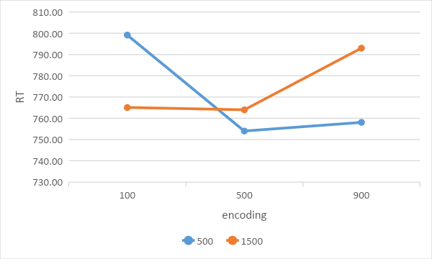

圖2

總而言之，此實驗的結果與我們的假設相仿，人們以視覺去觀察刺激之際，所得的感覺經驗會短暫地保留，登錄時間愈長愈有利更多視覺刺激被保存，而在不重複接受刺激下，若維持時間拉長則不利記憶維持，與Ebbinghaus（1913）的研究如出一轍。造成如此的原因我們認為可能有，當登錄時間太短時，刺激來不及進入系統處理，只停留於人的前意識中，尚未能形成穩固記憶，因此當登錄時間能提升則正確率亦能加增。至於維持時間則會對視覺記憶有消除效果產生，因為處於前意識的刺激很容易隨時間而消逝，與殘影實驗所做結論相符(Averbach & Sperling, 1961)，視覺記憶只能頂多維持幾百毫秒，故維持時間愈短愈有更高的正確率。

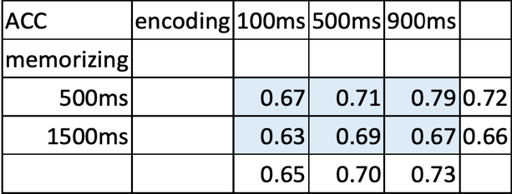 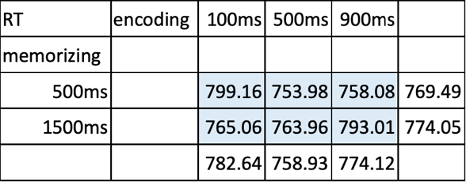

**討論**

**效度**

實驗結果分析是採用2-way reapted measures ANOVA做判斷，因此滿足了統計效度。一開始我們的研究假設便很明確，是要探討登錄以及維持時間對正確率 的影響，亦在研究方法詳細闡述我們的操作型定義，所以結構效度沒有太大的問題。最後，內在效度也有不錯的表現，正確說明並傳達了我們的想法，正確率的確會受我們的兩個變項影響，獨變項與依變項的相關程度高。

**實驗限制**

本實驗使用了12種e-prime內建顏色的色塊作為材料，一次會有8種色塊隨機出現於屏幕中，不過色塊出現時可能會有幾個顏色較相似，致使受試者在作答時會混淆，雖我們已盡量挑出對比較高的幾個顏色，但顏色辨識上是存有個體差異的，因此可能識讀上會造成偏差。而色塊的分佈可能亦會導致正確率的差別，在實驗中我們已經調近色塊與中央的半徑，目的是希望能讓所有色塊直接進入受試者的視野，不過有些受試者與電腦的距離或目光的游移，都有機會錯過部分刺激，因此也許再測時，我們會將色塊稍微縮小並在調近中央位置，方便所有受試者能不錯過各個刺激，以維持本實驗的效度。

本實驗的參與者均為心理實驗法修課學生，屬非隨機的抽樣，受試者是否產生強烈自我呈現傾向是一個可以探討的問題，也許採用另一組不同科系或學校的樣本，正確率亦會有所不同。至於實驗者效應是我們盡力去避免的，數據的抄寫下皆是由e-prime直接幫我們紀錄，在實驗的宣達上有給各施測者統一模板去說明，以防止實驗者特性不同造成的誤差產生，同時測驗開始時，研究人員盡量不會待在受試者旁邊，以免有社會促進作用的影響(Triplett, 1897)，造成受試者在表現上的改變。

因作業操作於台灣大學心理系北館電腦教室，無可避免地有其他學生進出，甚至會有交談聲，這些都很有可能成為干擾受試者的因子，造成正確率下降或反應時間增加。另外，完整地做完實驗約莫半小時，可能有疲勞效果的出現，導致較後面的題目正確率會有點下降。在圖3中可發現登錄時間900ms、維持時間1500ms的正確率與預期產生差異，按照我們的假設應要大於.69，而非.67這種結果，但也很有可能是我們受試者過少（8人）造成的抽樣誤差，可於下次實驗時增加受試者人數，並移至更專業的實驗場地，以確保能使誤差控制到最小。

**未來展望**

世界上的大部分研究皆有其工具性用途，我們亦希望能將實驗的結果應用到各個層面。首先教育方面，我們認為能讓登錄時間成為應用於教師們的教學，意即所欲傳達的觀念要停留在講義久一點，並且能多重複幾遍，同時期望學校盡量不要發生趕課的情形，以防影響到學生們記憶品質，且讓各項課程不要過於集中，讓學生得以分散式覆誦，強化記憶的形成。現今社會早已充斥著各樣科技，眼下機器人也是熱門的研究，也許在機器人智能提升時，將其類比於人，使每項學習材料停留時間久一點，並且能重複出現，讓機器人或其他人工智能可以熟稔其所需技能。

**結論**

在對呈現刺激的時間長短並無影響記憶的展現(Luck & Vogel,1997)產生懷疑後，我們做了本實驗，發現登錄時間是會影響工作記憶表現，且維持時間愈長記憶表現愈差，兩者間無交互作用存在。

**參考文獻**

Baddeley, A. D. (1978). The trouble with levels: A reexamination of Craik and Lockhart's

framework for memory research. Psychological Review, 85(3), 139-152. https://doi.org/10.1037/0033-295x.85.3.139

Baddeley, A. D. (1986). Working Memory. New York, NY: Oxford University Press.

Alvarez, G., & Cavanagh, P. (2004). The capacity of visual short-term memory is set both by

visual information load and by number of objects. Psychological Science, 15(2), 106-111. https://doi.org/10.1111/j.0963-7214.2004.01502006.x

Luck, S. J., & Vogel, E. K. (1997). The capacity of visual working memory for features and

conjunctions. Nature, 390(6657), 279-281. https://doi.org/10.1038/36846

Cowan, N. (2001). The magical number 4 in short-term memory: A reconsideration of mental

storage capacity. Behavioral and Brain Sciences, 24(1), 87-114. https://doi.org/10.1017/s0140525x01003922

Ebbinghaus, H. (1913). Memory: A contribution to experimental psychology.

https://doi.org/10.1037/10011-000